2026年全日制硕士研究生复试须知
一、复试组织形式
我院2026年全日制硕士研究生所有复试工作采取现场复试。
二、资格审核
提交纸质版材料：①准考证；②身份证正、反面复印件，查看原件提交复印件；③非应届生提交学历证书复印件，查看原件提交复印件；应届本科生提交学生证复印件，查看原件提交复印件；④在校历年学习成绩表原件(须加盖教务或人事部门公章)；⑤《北京理工大学2026年硕士研究生复试考生承诺书》(签字版)；⑥能证明个人学业水平及综合能力的其他证明材料复印件。
资格审核时间地点：3月28日（周六）13:00-16:00，中关村校区1号教学楼232会议室。
请于3月26日（周四）中午12:00前将亲笔签字的《北京理工大学2026年硕士研究生复试考生承诺书》电子版（扫描件或者拍照片均可）发送至下表邮箱。邮件主题和附件均统一命名为：学科专业（用数字代码）-研究方向（用数字代码）-姓名(例：080200-01-张三)。
考生类别 | 专业方向 | 系别 | 发送至邮箱
全日制 | 080200-03、080200-05、080200-06、085501、085509 | 制造工程系、机电科学基础部 | bitme_office@163.com
全日制 | 080200-01、080200-02、085502-01 | 车辆工程系 | 19330276567@163.com
全日制 | 080700、085502-02、085802 | 能源与动力工程系 | fangzhi@bit.edu.cn

三、复试内容
复试内容包括：外语听力、专业知识测试、综合面试、口语测试，参见《北京理工大学2026年硕士学位研究生招生专业目录》的复试要求及相关说明。
综合面试：考生自我介绍和复试专家提问，主要考察考生专业知识掌握情况、综合素质、科研能力水平和人文素养等。
外语口语测试：复试专家用外语进行提问，考生用外语回答，测试考生的外语口语水平。
四、专业笔试科目选择（截止时间3月26日中午12:00）
1. 080200-01、080200-02、085502-01专业笔试科目选择扫下方二维码填写。
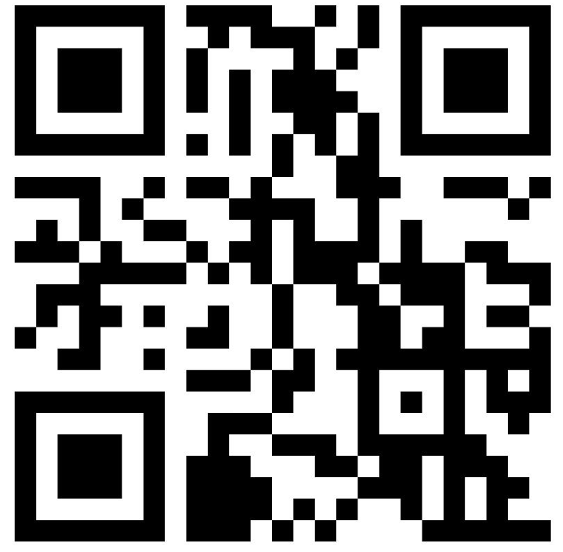
- 080700、085502-02、085802专业笔试科目选择扫下方二维码填写。
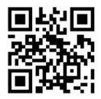
- 080200-03、080200-05、085501、085509专业笔试科目选择扫下方二维码填写。
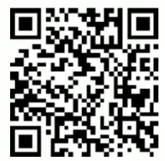
五、复试说明
初试、复试加权计算考生总成绩，初试占50%，复试占50%，拟录取名单按照总成绩排序确定。最终成绩=初试总成绩×50%+复试成绩×5×50%。
六、以下情况不予录取
1. 政治思想素质和道德品质考核结果不合格者（政治思想素质和品德考核内容既包括考生所在单位提供的有关情况，也包括直接对考生的考核情况，具体内容应包括考生的政治态度、思想表现、学习态度、道德品质、遵纪守法和诚实守信情况等方面）；
2. 复试成绩不合格者（百分制的复试成绩低于60分）；
3. 同等学力加试科目成绩不及格者。
七、违规、违纪处理及复查
在复试过程中有违规、违纪行为的考生，一经查实，按照《国家教育考试违规处理办法》（教育部令第33号）、《普通高等学校招生违规行为处理暂行》等规定严肃处理，取消录取资格，记入《考生考试诚信档案》。
入学报到后3个月内，学校将按照《普通高等学校学生管理规定》有关要求，对所有考生录取资格进行全面复查。复查不合格的考生将取消录取资格并注销学籍。情节严重的，移交有关部门调查处理。
八、复试的具体时间地点后续通知，预计3月29-31日。

机械与车辆学院
2026年3月24日

